Specific Study Materials - Russian:

Demographics:
Демографический опрос:
Какой ваш родной (первый) язык?
Пожалуйста, расскажите нам немного о себе.
Пожалуйста, укажите свой пол: мужской, женский, другой, предпочитаю не указывать
В каком году вы родились? Пожалуйста, введите год в формате четырех цифр:
Пожалуйста, укажите свой уровень образования: неполное среднее общее образование, среднее общее образование, среднее специальное образование, высшее образование - бакалавриат, магистратура, аспирантура, кандидатская степень, докторская степень

Semantic priming task:
Задача семантического прайминга:
В этом эксперименте изучается то, как люди обрабатывают слова. Вам будет предложено просмотреть серию слов и оценить их. Слова будут предъявляться в центре экрана. Вы должны будете ответить, какие из слов настоящие, а какие ненастоящие.
Если вы распознаете слово на экране (например, ХОЛОД), пожалуйста, нажмите клавишу KEY для такого настоящего слова. Если же слово представляет собой бессмысленный набор букв (например, ЖЯРА), пожалуйста, нажмите клавишу KEY для этого ненастоящего слова. Во время тренировки вы будете получать обратную связь. Мы хотели бы попросить вас отвечать как можно быстрее, не теряя при этом в точности ответов. У вас будет пять секунд на то, чтобы оценить каждое слово. Пожалуйста, нажмите ПРОБЕЛ, чтобы перейти к тренировке перед основным заданием.

During task
Пожалуйста, нажмите KEY для настоящего слова и KEY для ненастоящего слова.

After practice
Отличная работа! Помните, что вы должны нажимать клавишу KEY для настоящих слов и клавишу KEY для ненастоящих слов. Сейчас вы перейдете к основному заданию. Не забывайте отвечать настолько быстро, насколько это возможно, стараясь давать правильный ответ. На этом этапе вы не увидите обратную связь. Пожалуйста, нажмите ПРОБЕЛ, чтобы продолжить.

After each 50-100 pairs to combat fatigue
Пожалуйста, сделайте небольшой перерыв. Нажмите ПРОБЕЛ, когда будете готовы продолжить.

After main task
Спасибо за прохождение первой части эксперимента. На следующем этапе вы будете оценивать слова по некоторым их свойствам, чтобы помочь нам определить, как эти слова понимаются носителями языка.

Word meaning task: (McRae et al., 2005)
Задача на определение значений слов
Мы хотим понять, как люди определяют смысл слов. Пожалуйста, напишите характеристики слов, которые придут к вам в голову. Среди таких характеристик может быть то, как слово выглядит, звучит, ощущается; имеет ли оно вкус, запах; из чего оно сделано; для чего оно используется; откуда оно.

Вот пример для слова «утка»: птица, животное, ходит вперевалку, летает, откладывает яйца, крякает, плавает, улетает зимовать, имеет крылья, имеет клюв, перепончатые лапы, имеет перья, живет в прудах, живет в воде, люди на нее охотятся, ее едят.

Заполните эту анкету достаточно быстро, но постарайтесь перечислить хотя бы несколько свойств для каждого слова. Большое спасибо за заполнение этой анкеты.

Age of acquisition task: (Kuperman et al., 2012)
Задание на возраст приобретения
Пожалуйста, укажите в каком возрасте (в годах) вы выучили каждое слово из списка. Примерный возраст достаточен для этого задания. Если вы не знаете значение слова, пожалуйста, введите букву X. Под «выучиванием слова» мы подразумеваем возраст, в котором вы поняли бы это слово, если бы кто-то употребил его рядом с вами, ДАЖЕ ЕСЛИ ВЫ НЕ употребляли, читали или писали его в то время.

Concreteness task: (Brysbaert et al., 2014)
Задача на конкретность:
Некоторые слова относятся к реальным вещам или действиям, которые вы можете испытать напрямую через одно из пяти чувств. Мы называем такие слова конкретными словами. Другие слова относятся к явлениям, которые нельзя испытать напрямую, но их значения могут быть определены другими словами. Это абстрактные слова. Другие слова находятся между этими двумя крайностями, потому что мы можем в какой-то степени испытать их и, кроме того, для их понимания мы полагаемся на язык. Мы хотим, чтобы вы указали, насколько конкретно для вас значение каждого слова, используя 5-балльную шкалу оценки (от абстрактного к конкретному).

Конкретное слово имеет более высокий рейтинг и относится к чему-то существующему в реальности; вы можете сразу почувствовать его (обоняние, вкус, осязание, слух, зрение) или совершить над ним какие-либо действия. Самый простой способ объяснить конкретное слово — указать на него или продемонстрировать его (например, чтобы объяснить слово «сладкий», вы можете попросить кого-нибудь съесть сахар; чтобы объяснить слово «прыгать», вы можете просто попрыгать вверх и вниз или показать видео с прыгающим человеком; чтобы объяснить слово «диван», вы можете указать на диван или показать изображение дивана).

Абстрактное слово занимает более низкое положение на шкале и относится к чему-то, что вы не можете испытать напрямую с помощью чувств или действий. Его значение зависит от языка. Самый простой способ объяснить абстрактное слово — использовать другие слова (например, нет простого способа продемонстрировать «справедливость», но мы можем объяснить значение слова, используя другие слова, которые отражают часть его значения).

Поскольку мы собираем значения для всех слов в словаре (всего более 60 тысяч), вы увидите разные типы слов, даже отдельные буквы. Всегда думайте о том, насколько конкретно (основано на опыте) значение данного слова для вас. Вам могут встретиться несколько слов, с которыми вы недостаточно хорошо знакомы, чтобы дать им конструктивную оценку. Такие случаи очень информативны для нас, так как в нашем исследовании мы хотим использовать только известные людям слова. Мы также можем включить одно или два ненастоящих слова, которые вы не можете знать. Пожалуйста, введите букву N (или n), если слово вам не знакомо.

Итак, для оценки конкретности слов мы просим вас использовать 5-балльную шкалу от абстрактного к конкретному и использовать букву N, когда вы недостаточно хорошо знаете слово, чтобы дать ответ.

Абстрактное (на основе языка) Конкретное (на основе опыта)
1 2 3 4 5
N = я недостаточно хорошо знаю это слово, чтобы ставить оценку.

Valence, Arousal, and Dominance task: (Bradley & Lang, 1999)
Задание на определение Валентности, Возбуждения и Доминантности
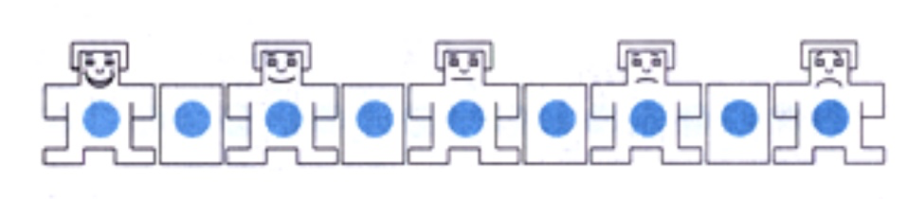валентность

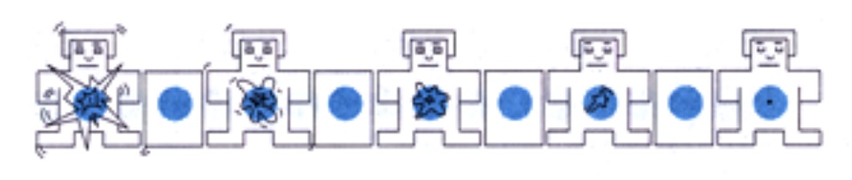возбуждение

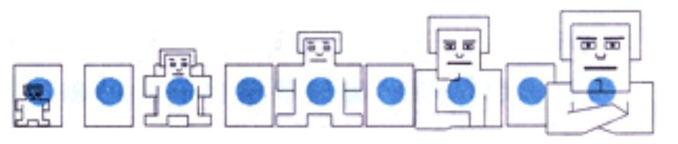доминантность

Исследование, проводимое сегодня, посвящено изучению эмоций и тому, как люди реагируют на разные типы слов.

Мы называем этот набор изображений Манекенами самооценки SAM, и вы будете использовать эти изображения, чтобы оценить, что вы чувствовали, читая каждое слово. SAM показывает три разных вида чувств: Счастье и Несчастье, Возбуждение и Спокойствие, а также Меня контролируют и Я контролирую. Вы будете использовать эти шкалы для оценки каждого прочитанного слова по всем трем видам чувств. Обратите внимание, что каждое из трех чувств расположено на отдельной шкале.

На левой панели находится шкала счастья и несчастья, которая начинается улыбкой и заканчивается хмурым видом. На одном полюсе этой шкалы вы счастливы, довольны, удовлетворены, умиротворены, полны надежд. Если при прочтении слова вы почувствуете себя полностью счастливым, вы должны выбрать 1 слева. На другом конце шкалы вы чувствуете себя совершенно несчастным, раздраженным, неудовлетворенным, меланхоличным, отчаявшимся или скучающим. Вы можете указать, что чувствуете себя очень несчастным, глядя на слово, выбрав 9 справа. При промежуточном ощущении между радостью и несчастьем выберите любое нужное значение посередине. Если вы чувствуете себя полностью нейтрально, ни радостно, ни грустно, выберите 4 посередине.

Шкала возбуждения или спокойствия — это второй тип оцениваемых здесь чувств. На одном конце этой шкалы вы возбуждены, взволнованы, взбешены, нервничаете, бодрствуете. Если при прочтении слова вы почувствуете себя полностью возбужденным, выберите 1 слева. Теперь посмотрите на другой конец шкалы возбуждения-спокойствия, отражающий совершенно противоположное чувство. Здесь вы чувствовали бы себя полностью расслабленным, спокойным, вялым, медлительным, сонным или невозбужденным. Если вы почувствуете спокойствие, глядя на слово, выберите 9 справа. Как и в случае со шкалой счастья-несчастья, вы можете отразить промежуточные состояния возбуждения или спокойствия, выбрав любое другое число. Если вы не взволнованы и не спокойны, выберите 4 посередине.

Последняя шкала чувств позволяет оценить, ощущали ли вы себя контролирующим ситуацию или, наоборот, находились под контролем. На левом конце шкалы находятся такие чувства, как «меня полностью контролируют», «я подвержен влиянию», «обо мне заботятся», благоговение, покорность или управляемость. Если вы чувствуете себя контролируемым, пожалуйста, выберите 1 слева. На противоположном конце этой шкалы выберите 9, если чувствуете, что у вас все под контролем, и вы ощущаете себя влиятельным, важным, доминирующим, независимым или контролирующим. Вы можете указать, что при прочтении слова вы почувствовали себя доминирующим, выбрав 9 справа. Обратите внимание, что, когда изображение Манекена большое, вы чувствуете, что контролируете ситуацию. Когда же вы чувствуете, что вас контролируют, Манекен будет очень маленьким. Если вы не чувствуете себя ни контролируемым, ни контролирующим, вам следует выбрать 4.

Пожалуйста, выполняйте задание быстро и не тратьте слишком много времени на обдумывание каждого слова. Предпочтительнее, чтобы вы заполняли шкалы на основе вашей первой непосредственной реакции, возникшей при прочтении каждого слова.

Familiarity task: (Gilhooly & Logie, 1980)
Задача на осведомленность:
Этот эксперимент проводится для того, чтобы выяснить, как часто вы контактировали с определенными словами. Вам будет дан список слов, и вы должны оценить каждое из них от 1 до 7 в зависимости от того, сколько раз вы его слышали. В этой шкале 1 означает «НИКОГДА», то есть вы никогда в жизни не видели, не слышали и не использовали это слово; число 2 означает «РЕДКО», то есть вы видели, слышали или использовали это слово очень редко, но по крайней мере один раз; и так далее до 7, что означает «ОЧЕНЬ ЧАСТО», то есть вы видели, слышали или использовали это слово почти каждый день в своей жизни.

Не беспокойтесь, если вы не можете дать определение некоторым словам. Просто оцените каждое из них по частоте контактирования с ним, независимо от его значения. Вам могут встретиться слова, которые вы использовали или слышали чаще, чем видели. Могут появиться и другие слова, которые вы видели чаще, чем использовали или слышали. В таких случаях всегда оцениваете слово по способу, через который вы контактировали с ним с чаще всего. Например, вы, вероятно, часто используете или слышите слово «cheers», но могли никогда не встречать его в письменной речи. В этом случае вы бы оценили «cheers» как «ЧАСТО» и записали бы цифру 6.

Перейдите к списку слов и начните оценивать их в своем темпе. Этот эксперимент выполняется не на скорость, каждому участнику дается достаточно времени, чтобы выполнить задание. При этом постарайтесь не тратить слишком много времени на каждое слово. Главное, чтобы вы были максимально точны и честны в своих оценках. Многие слова в этом эксперименте встречаются очень редко, поэтому не предполагается, что вы контактировали со всеми из них. Просто оцениваете все слова исходя из своего опыта и возможностей.

Iconicity task:
Задача на определение знаковости:
В этом задании мы хотим узнать, насколько «знаковыми», по вашему мнению, являются слова. Некоторые слова считаются знаковыми: такое слово звучит так же, как и то, что оно означает. Например, «ха-ха» звучит как звук, издаваемый при смехе. Вы можете догадаться о его значении, даже если не знаете языка. Другие слова вовсе не знаковые; например, слова «случайный» или «частый» не звучат случайно или часто. Если бы вы не знали языка, вы бы не смогли угадать их значения. Оцените «знаковость» каждого слова, которое вы увидите, по шкале от 1 до 7, где 1 — слово совсем не знаковое, а 7 — очень знаковое. Произнесите слова вслух, прежде чем давать им оценку. Например, слово «ха-ха» очень символично и соответствует 7; «дерево» вовсе не знаковое и получит оценку 1. Слова, занимающие промежуточное положение по знаковости, конечно, должны быть оценены соответственно между двумя крайностями, например, 3 или 4. Если вы не знаете значение слова, введите X. Выполняйте задание достаточно быстро, но будьте максимально точны в своих оценках. Не стесняйтесь использовать весь диапазон чисел от 1 до 7; в то же время не беспокойтесь, если вы слишком часто ставите словам одну и ту же оценку. Это нормально до тех пор, пока вы честны в своих ответах.

